Mac笔记本如何连接BUPT-Portal?

该图示基于MAC Air

打开WI-FI，选择BUPT-portal；

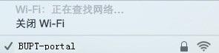

输入用户名和密码，点击加入；

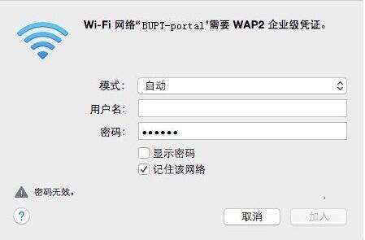

出现验证证书，确认后点击【继续】；

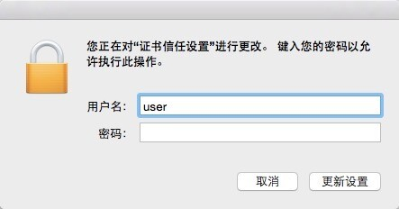

需要输入MAC的登录密码，【更新设置】即可。